1. **БЕЗПЕКА ЖИТТЯ –ЦЕ ГОЛОВНЕ**

**ЗАПАМ'ЯТАЙ!**  
**10 правил-пам’яток для батьків**

**Люби свою дитину!**

Радій з її присутності, сприймай її такою, якою вона є; не ображай, не принижуй, не позбавляй її бути впевненою у собі, не піддавай несправедливому покаранню.

**Охороняй свою дитину!**

Захищай від фізичних і душевних небезпек, навіть жертвуючи  власними інтересами і ризикуючи життям.

**Будь прикладом для своєї дитини!**

Нехай у вашій сім'ї побутують чесність, скромність, гармонія.

**Грайся зі своєю дитиною!**

Приділяй їй якомога більше часу, розмовляй з нею.

**Працюй зі своєю дитиною!**

Привчай її включатися в усі роботи по господарству.

**Дозволь дитині набути життєвого досвіду!**

Хай навіть не безболісно, але самостійно.

**Покажи дитині можливості й межі людської свободи!**

**Привчай дитину бути слухняною!**

Батьки повинні стежити за поведінкою дитини і спрямовувати її таким чином, щоб дії не завдавали шкоди ні їй самій, ані іншим.  
Чекай від дитини тільки таких міркувань та оцінок, на які вона здатна у своєму віці, виходячи з рівня розвитку і життєвого досвіду.

**Зроби так, щоб спогад про щасливе дитинство зігрівав її все життя.**

Знай: життя наших дітей залежить тільки від нас самих!

**2. Підлітки: поради батькам**

 1.Життя в сім’ї з підлітком схоже на парний танець зі зміною ролей. Ви виступаєте то в ролі ведучого, то в ролі веденого, то в ролі авторитету, то в ролі “чайника”, нічого не розуміючого в сучасній молодіжній субкультурі. Причому ролі ці – не маски (головне – нічого не “грати”), а реальна готовність батька адаптуватися до постійно мінливої ситуації і настрою, гнучка позиція по відношенню до думок і поглядів власної дитини і повага до іншої окремої особистості.

1. **Поради батькам старшокласників при виборі професії**

Як можна підтримати свою дитину при виборі професії і яким чином родина впливає на ставлення підлітка до роботи.

Життя влаштоване так, що нашим дітям потрібно визначитися, «ким бути». Всім батькам хочеться забезпечити благополучне майбутнє своїм дітям. Вам хочеться, щоб вони отримали надійну, шановну, високооплачувану професію. Крім того, у нас, батьків, є певні уявлення про характер і уподобання наших дітей. І ми прагнемо поділитися з дітьми нашим життєвим досвідом, нашими уявленнями про те, який життєвий шлях буде для них переважніше. Хтось із нас вважає, що вибір професії цілком залежить від самого підлітка, хтось прагне показати переваги і недоліки тієї чи іншої роботи. Хто ж несе відповідальність у такій непростій справі, як вибір майбутньої професії?

1. **Безпека дітей. Поради батькам.**

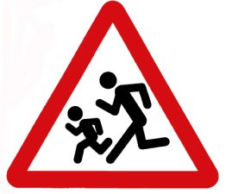Навчіть вашу дитину всьому, що знаєте самі. Уважно стежте за своєю поведінкою, своїми діями на вулиці, в транспорті. Пам’ятайте, що ваша дитина завжди і у всьому бере приклад з вас, вчиться у вас. Тому постарайтеся подивитися на навколишній світ очима дитини, пояснити йому ті чи інші ваші дії і вчинки. Від цього буде надалі залежати поведінка дитини, здоров’я і життя вашого малюка.

1. **Дитина та Інтернет: поради батькам**

У XXI столітті комп’ютери та Інтернет стали невід’ємним чинником існування не тільки дорослого суспільства, а й наших дітей. Що стосується дітей, то ті ж самі комп’ютери та Інтернет є не лише чудовим інструментом навчання та розваги, але, нажаль, ще приховують у собі реальну небезпеку

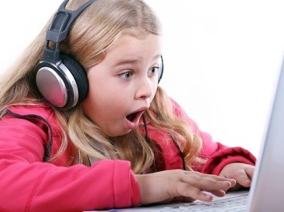

1. **Шляхів до серця дитини. Поради батькам**

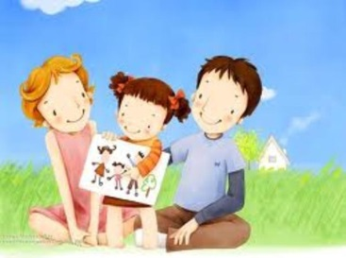Іноді діти розмовляють мовою, яку нам, дорослим, важко зрозуміти. Це може бути їм лише зрозумілий сленг, але i нас – дорослих – також не завжди розуміють діти, тому що, розмовляючи з ними, ми не завжди можемо висловити свої думки. Але ще гipше, коли ми не завжди можемо виразити дитині свої почуття i любов на зрозумілій їй мові.

1. **Поради батькам про безпеку Дорожнього Руху**

Безпечній поведінці на дорозі треба вчити. Але завчені, як вірші, Правила не вбережуть дитину від біди. Тому поряд з вивченням Правил дорожнього руху треба діяти особистим прикладом.

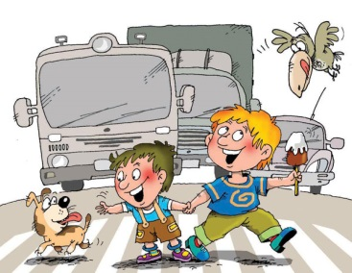Використовуйте будь-який відповідний момент для ознайомлення дітей з правилами вуличного руху.

**Шпаргалка для дорослих або правила роботи з агресивними дітьми**

* + - * 1. Бути уважним  до потреб дитини.
        2. Демонструвати модель неагресивної поведінки.
        3. 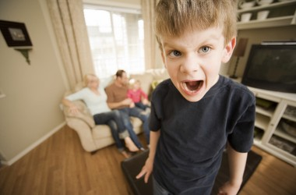Бути послідовним в покараннях дитини, карати за конкретні вчинки.
        4. Покарання не повинні принижувати дитину.
        5. Навчати прийнятним способам виразу гніву.
        6. Давати дитині можливість проявляти гнів безпосередньо після психотравмуючої події.
        7. Навчати дитину розпізнавати власний емоційний стан і стан оточуючих людей.
        8. Розвивати у дитини здатність до емпатії.
        9. Розширювати поведінковий репертуар дитини.

Відпрацьовувати навик реагування в конфліктних  ситуаціях.

1. Учити малюка брати відповідальність на себе.